Release Note:
- 2026/03/27 更改TxRx頻率設定
- 目前Transponder參數設定固定
- gateway 將 UDP 和 RF-Rx 分開
- Transponder 自動送出OTAA OK
- Transponder 每20秒自動送出Healthy check 的message OK
- 從chirpStack 對AMP 下達 set 的指令
- 進行gateway功能修正
- Middleware.py內gateway IP的值
- sx1262 – RX 的Filter設在 -110
- Merge Middleware to gateway
- 20260409_Gateway_MergeMiddleware_v2.3_20260416_fail
- 20260409_Gateway_MergeMiddleware_v2.31 - RTOS環境
- 20260409_Gateway_MergeMiddleware_v2.32 –PULLDATA, PUSHDATA
- 20260409_Gateway_MergeMiddleware_v2.31 - 20260420TxRxControl_backup
- 20260409_Gateway_MergeMiddleware_v2.31 - 20260421_RTOS_compile_Error
- 20260409_Gateway_MergeMiddleware_v2.32_error
- 20260421_Gateway_MergeMiddleware_v2.33

2026/03/27
==========
1. 更改TxRx頻率設定
main channel code mapping
/* 原本的：
* 0x10 -> 10MHz
* 0x20 -> 204MHz
* 0x30 -> 257MHz
* 0x40 -> 832MHz
* 0x50 -> 104MHz
* 0x60 -> 490MHz
* 0x70 -> 255MHz
*/
更改為：
#define SX1262_MAIN_CH_10MHZ (0x10U)
#define SX1262_MAIN_CH_204MHZ (0x20U)
#define SX1262_MAIN_CH_257MHZ (0x30U)
#define SX1262_MAIN_CH_832MHZ (0x40U)
#define SX1262_MAIN_CH_104MHZ (0x50U)
#define SX1262_MAIN_CH_490MHZ (0x60U)
#define SX1262_MAIN_CH_255MHZ (0x70U)

sub channel code mapping
/* 原本的：
* 0x01 -> 0kHz
* 0x02 -> 160kHz
* ...
* 0x19 -> 3.84MHz
*/
更改為：
Sub code mapping:
0x01 → -1980KHz
0x02 → -1820KHz
0x03 → -1660KHz
0x04 → -1500KHz
0x05 → -1340KHz
0x06 → -1180KHz
0x07 → -1020KHz
0x08 → -860KHz
0x09 → -700KHz
0x0A → -540KHz
0x0B → -380KHz
0x0C → -220KHz
0x0D → -60KHz
0x0E → 100KHz //
0x0F → 260KHz
0x10 → 420KHz
0x11 → 580KHz
0x12 → 740KHz
0x13 → 900KHz
0x14 → 1060KHz
0x15 → 1220KHz
0x16 → 1380KHz
0x17 → 1540KHz
0x18 → 1700KHz
0x19 → 1860KHz

2. 目前Transponder參數設定固定為：
Tx： 204.1MHz
Rx： 257.1MHz
確認：
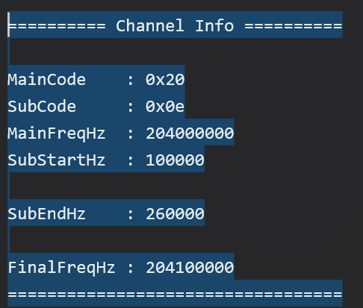

3. gateway 將 UDP 和 RF-Rx 分開
// 1. Check UDP Input
收到UDP封包，傳到 RF-Tx就離開
// 2. Check RF - Rx Input
守聽RF-Rx 看是否有封包傳來，若有，用UDP傳出。

4. Transponder 自動送出OTAA OK
5. Transponder 每20秒自動送出Healthy check 的message OK
- Transponder Power ON， 自動送出OTAA request，不需要Middleware.py發起，直到成功。
- 一旦OTAA成功，接著發出Healthy Check，用指令AMP#1,及AMP#2，間隔10秒發送。
之後，持續發指令AMP#3，每120秒。
- 可由 server端對AMP 下達 set 的指令，或是 讀取data 的指令。
6. 從chirpStack 對AMP 下達 set 的指令
7. 進行gateway功能修正
- 將對口的Server IP 及 port，存入EEPROM內，開機時取出。
- 建立AT command from UART，使用此來更改存入的值。
8. Middleware.py內gateway IP的值
不需要，手動更改在Middleware.py內gateway IP的值。
記錄，gateway 從UDP傳送封包時的IP 及 Port，在回傳給gateway時，使用。
如此，就不用在Middleware.py內寫入固定IP 及 Port。
9. sx1262 – RX 的Filter設在 -110
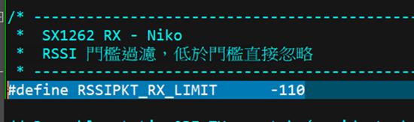
Filter設在 -110
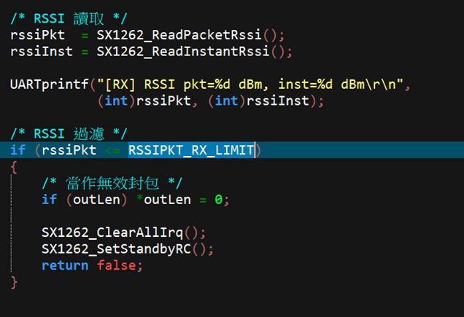
10. Merge Middleware to gateway
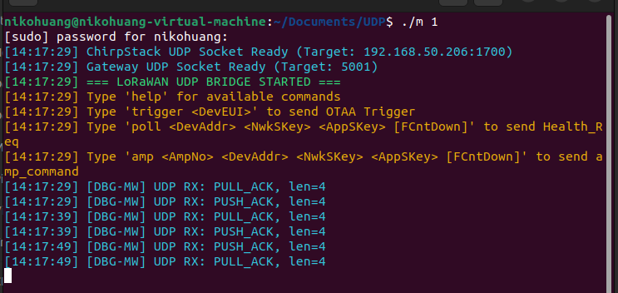
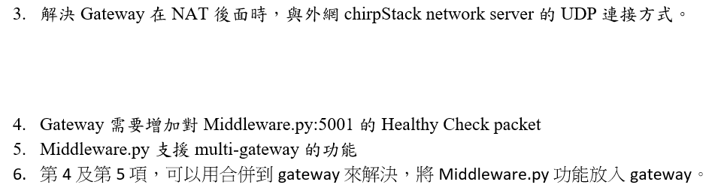
用合併Middleware.py 功能到gateway來解決第3第4及第5項

- 20260409_Gateway_MergeMiddleware_v2.3_20260416_fail
在gateway 增加 對Middleware.py 發pulldata & pushdata 功能失敗。
UDP 發一次之後，就不發了。(重做)

- 20260409_Gateway_MergeMiddleware_v2.31 - RTOS環境
建立了RTOS的環境，
現在的gateway sx1262 的 Tx, Rx是同一條線，需要切換，
在Tx,Rx 未分開成全雙工模式前，只能維持現行的main loop 工作方式。
故暫停。
- 20260409_Gateway_MergeMiddleware_v2.32 –PULLDATA, PUSHDATA
解決Gateway在NAT後面時，與外網chirpStack network server的UDP連接方式。
方法：在gateway 增加 對Middleware.py 發pulldata & pushdata 功能

- 20260409_Gateway_MergeMiddleware_v2.31 - 20260420TxRxControl_backup
修改，守聽 RF – Rx，
// set RF - Rx
SX1262_SetChannel(RX_MAIN_CHANNEL_CODE,
APP_SUB_CHANNEL_CODE,
0);
RX 讀取時，設定Rx_IsReading = true; 讀完設回false。
需要 TX時，設為 TX mode，傳完設回RX mode。
- 20260409_Gateway_MergeMiddleware_v2.31 - 20260421_RTOS_compile_Error
20260409_Gateway_MergeMiddleware_v2.31 - RTOS環境僅包含include files，
Compile時，找不到Library，造成error，環境還不行。故先暫停。
- 20260409_Gateway_MergeMiddleware_v2.32_error
在gateway 增加 對Middleware.py 發pulldata & pushdata 功能，造成
UDP封包只傳一次，Middleware.py就收不到了。
查到原因，是Middleware.py接收端的問題，進行修正。

現在這段寫法：
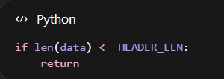
當 len(data) = 12（也就是 LoRa Gateway 的 PULL_DATA / PULL_ACK 類型封包）時，會直接 return，整個 thread_gateway_rx() thread 就結束了，不只是跳過這一筆資料。
這是問題的核心。
return = 離開函式 → thread 結束
不是跳過這次 loop。
正確作法：改成 continue
你真正想要的是：
👉 「這種短封包我不要解析 payload，但 thread 要繼續跑」
所以應該改成：
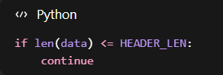

但這裡還有更關鍵的點（LoRa Gateway 協定）
你提到：
當 len(data)=12，是在傳 PULL_DATA，為了維持 UDP GWaddr 用
這點是對的，而且不能直接忽略，原因：

🔹 PULL_DATA 的作用
- Gateway → Server
- 用來：
  - 註冊自己
  - 維持 NAT mapping（非常重要）
  - 告訴 server：「我可以收 downlink」
👉 如果你不處理它：
- 你之後送 PULL_RESP 可能送不到
- NAT 會 timeout

正確完整修正方式
你應該：

✔ 1. 保留 GWaddr（你已經做對）
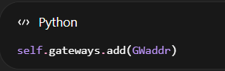

✔ 2. 判斷封包類型（而不是只看長度）
LoRa Gateway protocol：
類型 | 長度 | 說明
PULL_DATA | 12 bytes | 心跳 / NAT keepalive
PUSH_DATA | >12 | uplink data
PULL_RESP | server → gw | downlink
👉 第 4 byte 是 identifier
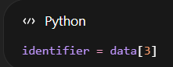
identifier = data[3]
常見值：
- 0x02 → PULL_DATA
- 0x00 → PUSH_DATA

✔ 3. 正確寫法（建議）
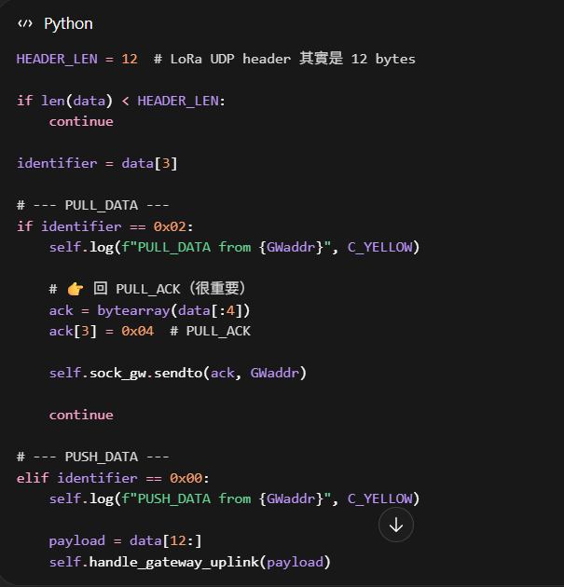
HEADER_LEN = 12 # LoRa UDP header 其實是 12 bytes

if len(data) < HEADER_LEN:
continue

identifier = data[3]

# --- PULL_DATA ---
if identifier == 0x02:
self.log(f"PULL_DATA from {GWaddr}", C_YELLOW)

# 👉 回 PULL_ACK（很重要）
ack = bytearray(data[:4])
ack[3] = 0x04 # PULL_ACK

self.sock_gw.sendto(ack, GWaddr)

continue

# --- PUSH_DATA ---
elif identifier == 0x00:
self.log(f"PUSH_DATA from {GWaddr}", C_YELLOW)

payload = data[12:]
self.handle_gateway_uplink(payload)

🔴 你原本程式的另一個問題
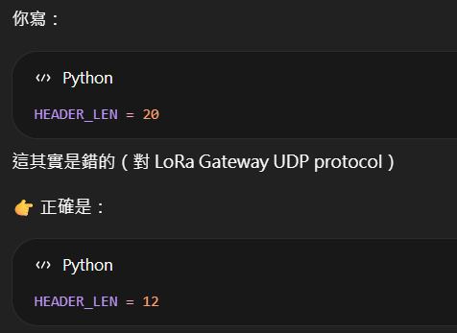
結構：
Byte | 說明
0 | protocol version
1-2 | token
3 | identifier
4-11 | gateway EUI
12+ | payload

🚀 最關鍵一句
👉 PULL_DATA 一定要回 PULL_ACK，否則 downlink 會壞掉（尤其 NAT 環境）

- 20260421_Gateway_MergeMiddleware_v2.33
1. Gateway 端: 增加PULLDATA only
// Keepalive（建議 5 秒）
if (now - last_pull >= PULLDATA_INTERVAL_MS)
{
UdpSendPullData();
last_pull = now;
UARTprintf("\n[PULL DATA]: Pulldata #%u sent\n", (unsigned int)cnt_hb);
}
/*
// Stat（建議 20 秒）
if (now - last_stat >= PUSHDATA_INTERVAL_MS)
{
// UdpSendStat();
last_stat = now;

UARTprintf("\n[Heart Beat]: Heartbeat #%u sent\n", (unsigned int)cnt_hb);
}
*/
2. 修改 Middleware.py 在接收UDP from gateway PULLDATA
- SERVER_IP = "127.0.0.1" 設定為與chirpstack 在同一IP address。
- 記錄 gateway address & port，UDP封包從哪來，回哪去。解決 gateway 在NAT的後面。
data, GWaddr = self.sock_gw.recvfrom(4096)
self.gateways.add(GWaddr)
- 將 gateway傳來的 --- PULL_DATA --- 封包，送到chirpstack
if identifier == 0x02:
self.log(f"PULL_DATA from {GWaddr}, send to chirpstack", C_YELLOW)

